Resolución del Pleno del Instituto de Transparencia, Acceso a la Información Pública y Protección de Datos Personales del Estado de México y Municipios, con domicilio en Metepec, Estado de México, de veinticinco de septiembre de dos mil diecinueve.
VISTO el expediente formado con motivo del recurso de revisión 04777/INFOEM/IP/RR/2019, promovido por XXXXXXXXXXXXXXX XX XXXXXXX, en lo sucesivo EL RECURRENTE, en contra de la respuesta emitida por el Instituto de Salud del Estado de México, en lo sucesivo EL SUJETO OBLIGADO, se procede a dictar la presente resolución con base en lo siguiente:
RESULTANDO
- En fecha dos de mayo de dos mil diecinueve, EL RECURRENTE presentó, a través de la Plataforma Nacional de Transparencia vinculada con el Sistema de Acceso a la Información Mexiquense, en lo subsecuente EL SAIMEX, ante EL SUJETO OBLIGADO, la solicitud de acceso a la información pública, a la que se le asignó el número 00189/ISEM/IP/2019, mediante la cual requirió por dicha vía:
“1- Solicito las entregas que realizaron los Proveedores de Medicamentos a los diferentes Almacenes o Hospitales durante ABRIL 2019 , caracterizado con las siguientes columnas por producto: Nombre del Proveedor, Clave del producto, descripción genérica del producto, nombre del fabricante, nombre comercial, precio unitario, fecha de entrega, cantidad entregada, No. de folio o remisión de entrega, No. de contrato, No. de Licitación o Adjudicación directa así que cantidades Máximas y Mínimas (Qmax y Qmin).
Por otra parte, solicito el número de unidades con nombre, descripción, precio de adquisición y código (clave de cuadro básico) de cada uno de los medicamentos (Grupos 010, 030 y 040), Vacunas (020) que surtieron (entradas) a cada uno de los Hospitales y Clínicas durante el mes de ABRIL 2019. Favor de proporcionar dicha información en archivo electrónico (hoja de cálculo Excel).” (Sic)
- En fecha tres de mayo de dos mil diecinueve, la Titular de la Unidad de Transparencia del SUJETO OBLIGADO turnó mediante requerimiento, el contenido de la solicitud de información al Director de Administración, en su carácter de Servidor Público Habilitado, el cual fue respondido el día veinte de mayo de la referida anualidad, tal y como se aprecia a continuación:
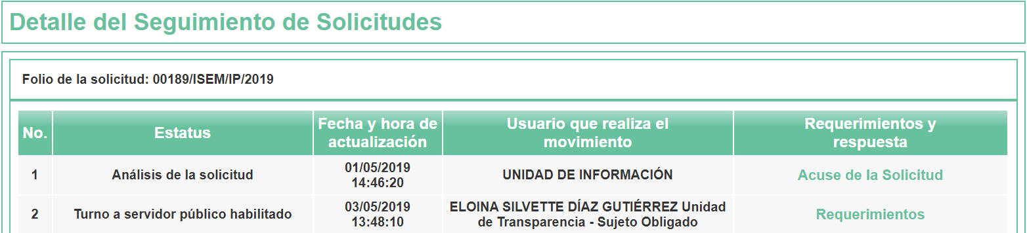
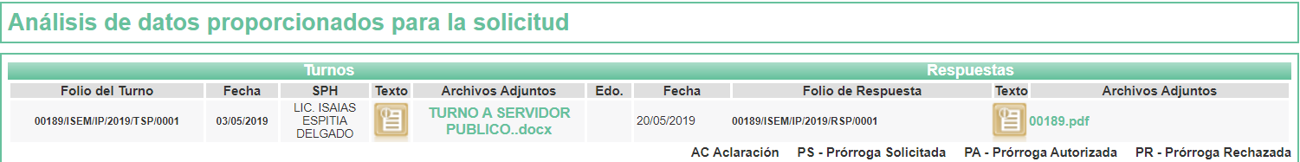
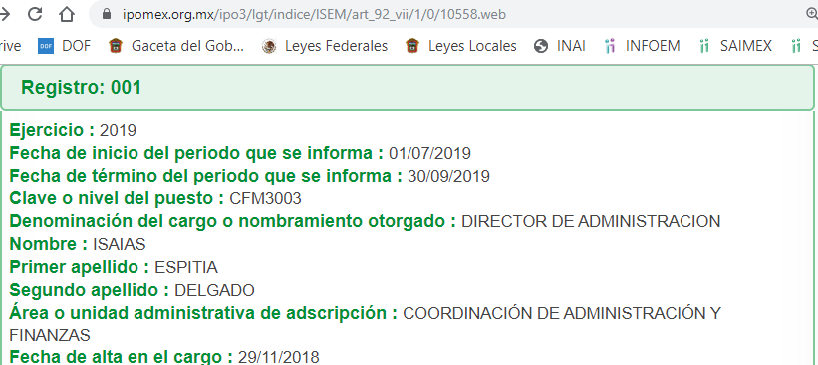
- En fecha veinticuatro de mayo de dos mil diecinueve, EL SUJETO OBLIGADO dio respuesta a la solicitud de acceso a la información pública requerida por EL RECURRENTE, en los siguientes términos:
“En respuesta a la solicitud recibida, nos permitimos hacer de su conocimiento que con fundamento en el artículo 53, Fracciones: II, V y VI de la Ley de Transparencia y Acceso a la Información Pública del Estado de México y Municipios, le contestamos que:
Se envía respuesta a su solicitud.” (Sic)
Asimismo, la Titular de la Unidad de Transparencia del SUJETO OBLIGADO adjuntó los archivos electrónicos denominados 00189.pdf, SAIMEX 00189 IP.docx y DA 490219 sol. 189.xlsx, cuyo contenido se omite en este apartado, en razón de que serán objeto de estudio en la presente resolución.
- Inconforme con la respuesta del SUJETO OBLIGADO, en fecha veintisiete de mayo de dos mil diecinueve, EL RECURRENTE interpuso el recurso de revisión objeto del presente estudio, el cual fue registrado en EL SAIMEX y se le asignó el número 04777/INFOEM/IP/RR/2019, en el que señaló tanto en acto impugnado, como razones o motivos de inconformidad, lo siguiente:
“Buenas Tardes, Aparte de su respuesta en word, no anexaron ningún documento que mencionan. Me lo podría proporcionar. Saludos y Gracias” (Sic)
- En fecha veintisiete de mayo de dos mil diecinueve, el recurso de que se trata, se envió electrónicamente al Instituto de Transparencia, Acceso a la Información Pública y Protección de Datos Personales del Estado de México y Municipios y con fundamento en el artículo 185, fracción I, de la Ley de Transparencia y Acceso a la Información Pública del Estado de México y Municipios, se turnó, a través del SAIMEX, a la Comisionada EVA ABAID YAPUR, a efecto de que decretara su admisión o desechamiento.
- En fecha treinta y uno de mayo de dos mil diecinueve, atento a lo dispuesto en el artículo 185, fracciones I, II y IV de la Ley de Transparencia y Acceso a la Información Pública del Estado de México y Municipios, se acordó la admisión a trámite del referido recurso de revisión, así como la integración del expediente respectivo, mismo que se puso a disposición de las partes, para que en el plazo máximo de siete días hábiles, EL RECURRENTE realizara manifestaciones, alegatos y ofreciera las pruebas que a su derecho conviniera y, en el caso del SUJETO OBLIGADO, para que exhibiera el Informe Justificado correspondiente.
- De las constancias que obran en el SAIMEX, se advierte que EL RECURRENTE omitió presentar manifestaciones y alegatos, así como ofrecer los medios de prueba que a su derecho convinieran. Por su parte, EL SUJETO OBLIGADO, fue omiso en presentar el Informe Justificado correspondiente, como se aprecia a continuación:
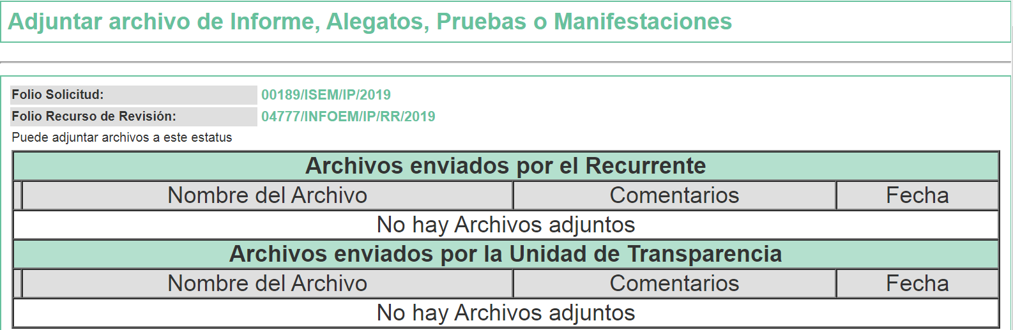
- Una vez analizado el estado procesal que guarda el expediente, en fecha veinte de junio de dos mil diecinueve, la Comisionada Ponente acordó el cierre de instrucción, así como la remisión del mismo a efecto de ser resuelto, de conformidad con lo establecido en el artículo 185, fracciones VI y VIII, de la Ley de Transparencia y Acceso a la Información Pública del Estado de México y Municipios.
- En fecha veintinueve de julio de dos mil diecinueve, la Comisionada Ponente acordó ampliar el plazo para resolver el recurso de revisión de mérito, por un periodo de hasta quince días hábiles, de conformidad con el artículo 181, tercer párrafo de la Ley de Transparencia y Acceso a la Información Pública del Estado de México y Municipios.
CONSIDERANDO
- Competencia. Este Instituto de Transparencia, Acceso a la Información Pública y Protección de Datos Personales del Estado de México y Municipios, es competente para conocer y resolver los presentes recursos, conforme a lo dispuesto en el artículo 6, Apartado A, de la Constitución Política de los Estados Unidos Mexicanos; el artículo 5, párrafos vigésimo segundo, vigésimo tercero y vigésimo cuarto, fracciones IV y V, de la Constitución Política del Estado Libre y Soberano de México; los artículos 2, fracción II, 13, 29, 36, fracciones I y II, 176, 178, 179, 181, párrafo tercero y 185, de la Ley de Transparencia y Acceso a la Información Pública del Estado de México y Municipios, y los artículos 9, fracciones I y XXIV y 11, del Reglamento Interior del Instituto de Transparencia, Acceso a la Información Pública y Protección de Datos Personales del Estado de México y Municipios.
- Interés. El recurso de revisión fue interpuesto por parte legítima en atención a que fue presentado por EL RECURRENTE, quien formuló la solicitud de información pública número 00189/ISEM/IP/2019.
- Oportunidad. El recurso de revisión fue interpuesto dentro del plazo de quince días hábiles contados a partir del día siguiente al que EL RECURRENTE tuvo conocimiento de la respuesta impugnada, tal y como lo prevé el artículo 178 de la Ley de Transparencia y Acceso a la Información Pública del Estado de México y Municipios, que establece:
“Artículo 178. El solicitante podrá interponer, por sí mismo o a través de su representante, de manera directa o por medios electrónicos, recurso de revisión ante el Instituto o ante la Unidad de Transparencia que haya conocido de la solicitud dentro de los quince días hábiles, siguientes a la fecha de la notificación de la respuesta.
A falta de respuesta del sujeto obligado, dentro de los plazos establecidos en esta Ley, a una solicitud de acceso a la información pública, el recurso podrá ser interpuesto en cualquier momento, acompañado con el documento que pruebe la fecha en que presentó la solicitud.
En el caso de que se interponga ante la Unidad de Transparencia, ésta deberá remitir el recurso de revisión al Instituto a más tardar al día siguiente de haberlo recibido.”
En esa tesitura, atendiendo a que EL SUJETO OBLIGADO notificó la respuesta a la solicitud de información pública el día veinticuatro de mayo de dos mil diecinueve; así, el plazo de quince días hábiles que el artículo 178 de la Ley de la materia otorga al RECURRENTE para presentar el recurso de revisión, transcurrió del veintisiete de mayo al catorce de junio de dos mil diecinueve, sin contemplar en el cómputo los días veinticinco y veintiséis de mayo, uno, dos, ocho y nueve de junio de dos mil diecinueve, por corresponder a sábados y domingos, en términos del artículo 3, fracción X, de la Ley de Transparencia y Acceso a la Información Pública del Estado de México y Municipios.
En ese tenor, si el recurso de revisión que nos ocupa, se tuvo por interpuesta el día veintisiete de mayo de dos mil diecinueve, éste se encuentra dentro de los márgenes temporales previstos en el artículo 178 de la Ley de Transparencia y Acceso a la Información Pública del Estado de México y Municipios y, por tanto, su interposición se considera oportuna.
- Procedibilidad. Esta Ponencia considera importante abordar el análisis de los requisitos de procedibilidad del recurso de revisión, así el artículo 180, de la Ley de Transparencia y Acceso a la Información Pública del Estado de México y Municipios, que establece lo siguiente:
“Artículo 180. El recurso de revisión contendrá:
I. El sujeto obligado ante la cual se presentó la solicitud;
II. El nombre del solicitante que recurre o de su representante y, en su caso, del tercero interesado, así como la dirección o medio que señale para recibir notificaciones;
III. El número de folio de respuesta de la solicitud de acceso;
IV. La fecha en que fue notificada la respuesta al solicitante o tuvo conocimiento del acto reclamado, o de presentación de la solicitud, en caso de falta de respuesta;
V. El acto que se recurre;
VI. Las razones o motivos de inconformidad;
VII. La copia de la respuesta que se impugna y, en su caso, de la notificación correspondiente, en el caso de respuesta de la solicitud; y
VIII. Firma del recurrente, en su caso, cuando se presente por escrito, requisito sin el cual se dará trámite al recurso.
Adicionalmente, se podrán anexar las pruebas y demás elementos que considere procedentes someter a juicio del Instituto.
En ningún caso será necesario que el particular ratifique el recurso de revisión interpuesto.
En caso de que el recurso se interponga de manera electrónica no será indispensable que contengan los requisitos establecidos en las fracciones II, IV, VII y VIII.”
(Énfasis añadido)
En principio, de una interpretación del artículo transcrito se observan los requisitos que deberán contener los recursos de revisión; sobre el particular, de la revisión del expediente electrónico del SAIMEX se desprende que la parte solicitante y ahora RECURRENTE, en ejercicio de su derecho de acceso a la información pública, no proporcionó su nombre para ser identificado, ya que en el apartado correspondiente a datos del solicitante, precisó como nombre “XXXXXXXXXXXXXXX XX XXXXXXX”; por lo que, no se tiene certeza sobre su identidad, lo cual, en primera instancia, podría traducirse en que, no se colmaron los requisitos establecidos en el citado artículo 180, de la Ley de la materia.
Empero lo anterior, debe destacarse que el artículo 15, de la Ley de Transparencia y Acceso a la Información Pública del Estado de México y Municipios prevé que, toda persona tendrá acceso a la información sin necesidad de acreditar interés alguno o justificar su utilización, de lo que se advierte que, para el ejercicio del derecho de acceso a la información pública, el nombre completo no es un requisito sine qua non para que los particulares ejerzan el derecho de acceso a la información pública, pues, por el contrario, la Ley de la materia prevé en su artículo 155, segundo párrafo, la posibilidad de que las solicitudes de información sean anónimas, por lo que, los particulares pueden optar por utilizar un nombre incompleto o, inclusive, un seudónimo, como es el caso.
Correlativo a ello, cabe mencionar que los artículos 6, Apartado A, fracciones I, III, V y VI, de la Constitución Política de los Estados Unidos Mexicanos y el artículo 5, párrafos vigésimo segundo, vigésimo tercero y vigésimo cuarto, fracciones I y III, de la Constitución Política del Estado Libre y Soberano de México, garantizan el ejercicio del derecho de acceso a la información pública, toda vez que disponen que toda persona sin necesidad de acreditar interés alguno o justificar su utilización, tendrá acceso gratuito a la información pública; preceptos cuyo texto y sentido literal es el siguiente:
Constitución Política de los Estados Unidos Mexicanos
“Artículo 6o. La manifestación de las ideas no será objeto de ninguna inquisición judicial o administrativa, sino en el caso de que ataque a la moral, la vida privada o los derechos de terceros, provoque algún delito, o perturbe el orden público; el derecho de réplica será ejercido en los términos dispuestos por la ley. El derecho a la información será garantizado por el Estado.
Toda persona tiene derecho al libre acceso a información plural y oportuna, así como a buscar, recibir y difundir información e ideas de toda índole por cualquier medio de expresión.
Para efectos de lo dispuesto en el presente artículo se observará lo siguiente:
A. Para el ejercicio del derecho de acceso a la información, la Federación, los Estados y el Distrito Federal, en el ámbito de sus respectivas competencias, se regirán por los siguientes principios y bases:
I. Toda la información en posesión de cualquier autoridad, entidad, órgano y organismo de los Poderes Ejecutivo, Legislativo y Judicial, órganos autónomos, partidos políticos, fideicomisos y fondos públicos, así como de cualquier persona física, moral o sindicato que reciba y ejerza recursos públicos o realice actos de autoridad en el ámbito federal, estatal y municipal, es pública y sólo podrá ser reservada temporalmente por razones de interés público y seguridad nacional, en los términos que fijen las leyes. En la interpretación de este derecho deberá prevalecer el principio de máxima publicidad. Los sujetos obligados deberán documentar todo acto que derive del ejercicio de sus facultades, competencias o funciones, la ley determinará los supuestos específicos bajo los cuales procederá la declaración de inexistencia de la información.
[…]
III. Toda persona, sin necesidad de acreditar interés alguno o justificar su utilización, tendrá acceso gratuito a la información pública, a sus datos personales o a la rectificación de éstos.
[…]
V. Los sujetos obligados deberán preservar sus documentos en archivos administrativos actualizados y publicarán, a través de los medios electrónicos disponibles, la información completa y actualizada sobre el ejercicio de los recursos públicos y los indicadores que permitan rendir cuenta del cumplimiento de sus objetivos y de los resultados obtenidos.
VI. Las leyes determinarán la manera en que los sujetos obligados deberán hacer pública la información relativa a los recursos públicos que entreguen a personas físicas o morales.”
[…]
La ley establecerá aquella información que se considere reservada o confidencial.”
Constitución Política del Estado Libre y Soberano de México
“Artículo 5. […]
[…]
El derecho a la información será garantizado por el Estado. La ley establecerá las previsiones que permitan asegurar la protección, el respeto y la difusión de este derecho.
Para garantizar el ejercicio del derecho de transparencia, acceso a la información pública y protección de datos personales, los poderes públicos y los organismos autónomos, transparentarán sus acciones, en términos de las disposiciones aplicables, la información será oportuna, clara, veraz y de fácil acceso.
Este derecho se regirá por los principios y bases siguientes:
I. Toda la información en posesión de cualquier autoridad, entidad, órgano y organismos de los Poderes Ejecutivo, Legislativo y Judicial, órganos autónomos, partidos políticos, fideicomisos y fondos públicos estatales y municipales, así como del gobierno y de la administración pública municipal y sus organismos descentralizados, asimismo de cualquier persona física, jurídica colectiva o sindicato que reciba y ejerza recursos públicos o realice actos de autoridad en el ámbito estatal y municipal, es pública y sólo podrá ser reservada temporalmente por razones previstas en la Constitución Política de los Estados Unidos Mexicanos de interés público y seguridad, en los términos que fijen las leyes. En la interpretación de este derecho deberá prevalecer el principio de máxima publicidad. Los sujetos obligados deberán documentar todo acto que derive del ejercicio de sus facultades, competencias o funciones, la ley determinará los supuestos específicos bajo los cuales procederá la declaración de inexistencia de la información.
[…]
III. Toda persona, sin necesidad de acreditar interés alguno o justificar su utilización, tendrá acceso gratuito a la información pública, a sus datos personales o a la rectificación de éstos.”
(Énfasis añadido)
Por otra parte, del contenido del artículo 1 de la Constitución Política de los Estados Unidos Mexicanos, se destaca lo siguiente:
“Artículo 1o. En los Estados Unidos Mexicanos todas las personas gozarán de los derechos humanos reconocidos en esta Constitución y en los tratados internacionales de los que el Estado Mexicano sea parte, así como de las garantías para su protección, cuyo ejercicio no podrá restringirse ni suspenderse, salvo en los casos y bajo las condiciones que esta Constitución establece.
Las normas relativas a los derechos humanos se interpretarán de conformidad con esta Constitución y con los tratados internacionales de la materia favoreciendo en todo tiempo a las personas la protección más amplia.
Todas las autoridades, en el ámbito de sus competencias, tienen la obligación de promover, respetar, proteger y garantizar los derechos humanos de conformidad con los principios de universalidad, interdependencia, indivisibilidad y progresividad. En consecuencia, el Estado deberá prevenir, investigar, sancionar y reparar las violaciones a los derechos humanos, en los términos que establezca la ley.”
(Énfasis añadido)
En esa virtud, de una interpretación sistemática, armónica y progresiva del derecho humano de acceso a la información pública se reitera que toda persona, sin necesidad de acreditar interés alguno o justificar su utilización, deberá tener acceso a la información pública, es decir, dicho derecho fundamental exime a quien lo ejerce, de acreditar su legitimación en la causa o su interés en el asunto, lo que permite la posibilidad de que inclusive, la solicitud de acceso a la información pueda ser anónima o no contener un nombre que identifique al solicitante o que permita tener certeza sobre su identidad.
Robustece lo anterior, en términos del artículo 202, segundo párrafo, de la Ley de Transparencia y Acceso a la Información Pública del Estado de México y Municipios, el Criterio 6/2014 del entonces Instituto Federal de Acceso a la Información y Protección de Datos (IFAI) hoy Instituto Nacional de Transparencia, Acceso a la Información y Protección de Datos Personales (INAI), el cual se reproduce para una mayor referencia:
“Acceso a información gubernamental. No debe condicionarse a que el solicitante acredite su personalidad, demuestre interés alguno o justifique su utilización. De conformidad con lo dispuesto en los artículos 6o., apartado A, fracción III de la Constitución Política de los Estados Unidos Mexicanos, y 1º, 2º, 4º y 40 de la Ley Federal de Transparencia y Acceso a la Información Pública Gubernamental, la respuesta a una solicitud de acceso a información y entrega de la misma, no debe estar condicionada a que el particular acredite su personalidad, demuestre interés alguno o justifique su utilización, en virtud de que los sujetos obligados no deben requerir al solicitante mayores requisitos que los establecidos en la Ley. En este sentido, las dependencias y entidades, sólo deberán asegurarse de que, en su caso, se haya cubierto el pago de reproducción y envío de la información, mediante la exhibición del recibo correspondiente.
Resoluciones
• RDA 5275/13. Interpuesto en contra de la Secretaría de la Defensa Nacional. Comisionado Ponente Ángel Trinidad Zaldívar.
• RDA 2937/13. Interpuesto en contra de LICONSA, S.A. de C.V. Comisionado. Ponente Gerardo Laveaga Rendón.
• RDA 3609/12. Interpuesto en contra de la Secretaría de Educación Pública. Comisionada Ponente Sigrid Arzt Colunga.
• RDA 3361/12. Interpuesto en contra del Servicio de Administración Tributaria. Comisionada Ponente María Elena Pérez-Jaén Zermeño.
• RDA 0563/12. Interpuesto en contra de la Secretaría de la Función Pública. Comisionada Ponente Jacqueline Peschard Mariscal.”
En ese orden de ideas, se estima que el requerimiento relativo al nombre como presupuesto de procedibilidad, podría limitar el ejercicio del derecho de acceso a la información pública, debido a que, el hecho de solicitar la identificación de los recurrentes a través de dicho dato personal, en ciertos extremos se equipara a una exigencia acerca de su interés o justificación de su utilización, lo que materialmente haría nugatorio un derecho fundamental.
Aunado a ello, para el estudio de la materia sobre la que se resuelve el presente recurso de revisión, resulta intrascendente conocer el nombre de la persona que lo hubiere promovido, en virtud de que tanto la Constitución Federal, como la Constitución Política del Estado Libre y Soberano de México, reconocen la prerrogativa de los individuos para que no resulte necesario la acreditación de un interés o justificar su utilización de la información; por lo que, resulta ocioso realizar dicho análisis, en la inteligencia de que se limitaría el ejercicio de un derecho humano, como el derecho de acceso a la información pública, por una cuestión procedimental. Asimismo, se estima que el requisito relativo al nombre del recurrente no constituye un presupuesto indispensable de procedibilidad de los recursos de revisión, en términos del artículo 25, de la Convención Americana de Derechos Humanos; los artículos 1, párrafos segundo y tercero, 6, apartado A, fracciones III y IV, de la Constitución Política de los Estados Unidos Mexicanos, y el artículo 5, párrafo vigésimo cuarto, de la Constitución Política del Estado Libre y Soberano de México, debido a que el acceso a la información pública es un derecho humano que no requiere legitimación en la causa, sino que únicamente basta con que se encuentre legitimado en el procedimiento de recurso de revisión, circunstancia que se acredita en las constancias electrónicas del expediente, de las que se desprende que EL RECURRENTE, es la misma persona que realizó la solicitud de acceso a la información pública que ahora se impugna.
En adición a lo anterior, el referido artículo 180 en su último párrafo, establece que, cuando el recurso de revisión se interponga de manera electrónica, no será indispensable que contenga determinados requisitos, entre ellos, el nombre de los recurrentes; por lo que, en el presente caso, al haber sido presentado el recurso de revisión vía EL SAIMEX, dicho requisito resulta innecesario.
- Estudio y resolución del recurso. Del análisis efectuado se advierte la procedencia del recurso de revisión, toda vez que se actualiza la hipótesis prevista en la fracción V del artículo 179, de la Ley de Transparencia y Acceso a la Información Pública del Estado de México y Municipios, que a la letra versa:
“Artículo 179. El recurso de revisión es un medio de protección que la Ley otorga a los particulares, para hacer valer su derecho de acceso a la información pública, y procederá en contra de las siguientes causas:
[…]
V. La entrega de información incompleta; …”
(Énfasis añadido)
Para ilustrar dicha actualización, debemos recordar que EL RECURRENTE en la solicitud de acceso a la información pública, requirió del SUJETO OBLIGADO, vía EL SAIMEX, en archivo electrónico (Hoja de cálculo Excel), lo siguiente:
- Las entregas que realizaron los proveedores de medicamentos a los diferentes almacenes u hospitales durante el mes abril de 2019, con las siguientes columnas: producto, nombre del proveedor, clave del producto, descripción genérica del producto, nombre del fabricante, nombre comercial, precio unitario, fecha de entrega, cantidad entregada, No. de folio o remisión de entrega, No. de contrato, No. de licitación o adjudicación directa, cantidades máximas y mínimas (Qmax y Qmin).
- El número de unidades con nombre, descripción, precio de adquisición y código (clave de cuadro básico) de cada uno de los medicamentos (Grupos 010, 030 y 040), Vacunas (020) que surtieron (entradas) a cada uno de los Hospitales y Clínicas durante el mes de abril 2019.
En respuesta a la solicitud de acceso a la información pública, EL SUJETO OBLIGADO remitió los archivos electrónicos denominados SAIMEX 00189 IP.docx, 00189.pdf y DA 490219 sol. 189.xlsx, en los que consta lo siguiente:
- SAIMEX 00189 IP.docx. Escrito sin número y firma, mediante el cual se informó al hoy RECURRENTE que, se remitía la respuesta a su solicitud, proporcionada por el Titular de la Subdirección de Recursos Materiales, mediante el oficio número 208C0101320200L/599/2019, quien de conformidad con el Manual de Organización del Instituto de Salud del Estado de México, es la unidad administrativa encargada de “Coordinar las acciones para la adquisición, almacenamiento y suministro de bienes muebles, alimentos, equipo y materiales que requieran las unidades aplicativas del Instituto para el logro de sus objetivos, a efecto de que puedan disponer de ellos en el tiempo, lugar, cantidad y calidad requeridos”.
- 00189.pdf. Oficio número 208C0101320200L/599/2019, de fecha 20 de mayo de 2019, emitido por el Subdirector de Recursos Materiales, mediante el cual informó a la Jefa de la Unidad de Información, Planeación Programación y Evaluación y Titular de la Unidad de Transparencia que, la información solicitada por el Instituto de Transparencia, Acceso a la Información Pública y Protección de Datos Personales del Estado de México y Municipios, fue enviada al correo electrónico uippe_isemex@hotmail.com, el día 16 de mayo del 2019.
- DA 490219 sol. 189.xlsx. Hoja de cálculo Excel, en el que constan dos pestañas, con la siguiente información:
  - Entregas proveedores. Un listado con las siguientes columnas: Proveedor, Fecha Entrega, Clave, Medicamento, Presentación, Cantidad, C.U., Monto, Evento, Origen y Lugar de Entrega. Del cual, se inserta una porción del mismo de manera ilustrativa:
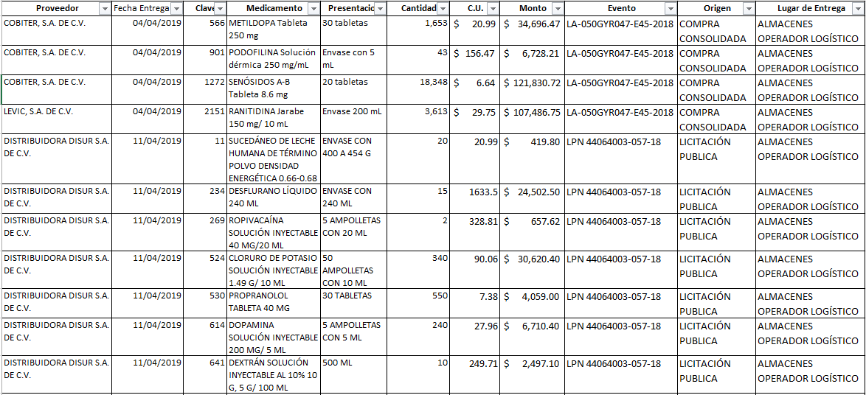
  - Claves Entregadas a Unidades. Un listado con los siguientes campos: Fecha Consulta y Proyecto, así como las siguientes columnas: Proyecto, Clave, Descripción, Surtido, C.U y Monto. Del cual, se inserta una porción del mismo de manera ilustrativa:
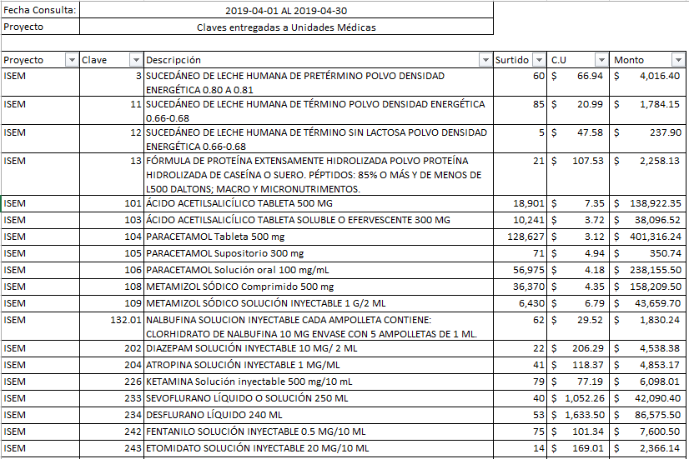
Así, inconforme con la respuesta proporcionada, EL RECURRENTE procedió a interponer el presente recurso de revisión, señalando tanto en acto impugnado, como en sus razones o motivos de inconformidad, lo indicado en el Resultando IV, de la presente resolución.
Por otra parte, de las constancias que obran en el expediente electrónico del SAIMEX, se advierte que, en el periodo de instrucción, EL RECURRENTE no realizó manifestaciones o alegatos, ni ofreció los medios de prueba que a su derecho conviniera; mientras que EL SUJETO OBLIGADO, fue omiso en exhibir el Informe Justificado correspondiente.
Establecido lo anterior, esta Ponencia Resolutora procede al análisis de la información proporcionada por EL SUJETO OBLIGADO, en respuesta a la solicitud, a efecto de determinar, si con la información remitida fue satisfecho el derecho humano de acceso a la información pública del RECURRENTE:
No. | Información requerida en  Hoja de cálculo Excel | Respuesta a la solicitud | Colma
1 | Las entregas que realizaron los proveedores de medicamentos a almacenes u hospitales, durante el mes abril de 2019, con las siguientes columnas: | Hoja de cálculo Excel, pestaña denominada Entregas proveedores, que contiene un listado con las siguientes columnas: | Parcialmente
1 | a) Producto. | Medicamento | Parcialmente
1 | b) Nombre del proveedor. | Proveedor | Parcialmente
1 | c) Clave del producto. | Clave | Parcialmente
1 | d) Descripción genérica del producto. | Medicamento | Parcialmente
1 | e) Nombre del fabricante. | No se remite información al respecto. | Parcialmente
1 | f) Nombre comercial. | No se remite información al respecto. | Parcialmente
1 | g) Precio unitario. | C.U. | Parcialmente
1 | h) Fecha de entrega. | Fecha Entrega | Parcialmente
1 | i) Cantidad entregada. | Cantidad | Parcialmente
1 | j) No. de folio o remisión de entrega. | No se remite información al respecto. | Parcialmente
1 | k) No. de contrato. | No se remite información al respecto. | Parcialmente
1 | l) No. de licitación o adjudicación directa. | Evento, Origen | Parcialmente
1 | m) Cantidades máximas y mínimas (Qmax y Qmin). | Presentacion | Parcialmente
1 | l) Almacenes o hospitales | Lugar de Entrega | Parcialmente
1 | - | Monto (Costo total) | Parcialmente
2 | De los medicamentos (Grupos 010, 030 y 040) y vacunas (020) que surtieron (entradas) a cada uno de los Hospitales y Clínicas durante el mes de abril 2019, lo siguiente: | Hoja de cálculo Excel, pestaña denominada Claves Entregadas a Unidades, que contiene un listado con las siguientes columnas: | Parcialmente
2 | a) Número de unidades. | Surtido. | Parcialmente
2 | b) Nombre las unidades y Descripción | Descripción | Parcialmente
2 | c) Precio de adquisición. | C.U y Monto | Parcialmente
2 | d) Código (clave de cuadro básico). | Clave. | Parcialmente
2 | e) Hospitales y Clínicas a los que se surtió. | No se remite información al respecto. | Parcialmente
2 | - | Fecha Consulta. | Parcialmente
2 | - | Proyecto. | Parcialmente
Visto lo anterior, esta Ponencia Resolutora con relación a la información requerida, se considera resultan parcialmente fundadas las razones o motivos de inconformidad por EL RECURRENTE, en virtud de que, parte de la información solicitada fue entregada al particular, y tanto en la modalidad como el formato requeridos.
Numeral 1
Con relación a la información relativa al numeral señalado, a consideración de esta Ponencia Resolutora, fue parcialmente satisfecho lo requerido, en virtud de que, se entregó un archivo electrónico en formato de hoja de cálculo Excel que en la pestaña denominada Entregas proveedores, consta la mayor parte de la información requerida, en el numeral en estudio, como se detalla en el cuadro inserto con antelación, del que se observa que, únicamente, se omite lo referente al nombre del fabricante, nombre comercial de los medicamentos, el número de folio o remisión de las entregas, así como los números de contratos respectivos.
Ahora bien, de la información pendiente de entrega debe precisarse que, en el caso del nombre del fabricante, el nombre comercial de los medicamentos suministrados a almacenes y hospitales, números de folio o remisión de entrega y números de contrato, no se advierte norma alguna que constriña al SUJETO OBLIGADO, a generar un documento o base de datos, en el formato requerido por el particular (Hoja de cálculo Excel), en el que se asiente, enliste o consten dichos datos, en la forma precisada en la solicitud de acceso a la información pública número 00189/ISEM/IP/2019.
No obstante, pudiera haber expresiones documentales en la que conste en los archivos que posee y administra EL SUJETO OBLIGADO.
Al respecto, es menester precisar, que la Ley de Transparencia y Acceso a la Información Pública del Estado de México y Municipios, en su artículo 92, fracción XXIX, que precisa las obligaciones del Sujeto Obligado en materia de Transparencia y Acceso a la Información, que a la letra precisa:
“Artículo 92. Los sujetos obligados deberán poner a disposición del público de manera permanente y actualizada de forma sencilla, precisa y entendible, en los respectivos medios electrónicos, de acuerdo con sus facultades, atribuciones, funciones u objeto social, según corresponda, la información, por lo menos, de los temas, documentos y políticas que a continuación se señalan:
[…]
XXIX. La información sobre los procesos y resultados sobre procedimientos de adjudicación directa, invitación restringida y licitación de cualquier naturaleza, incluyendo la versión pública del expediente respectivo y de los contratos celebrados, que deberán contener, por los menos, lo siguiente:
a) De licitaciones públicas o procedimientos de invitación restringida:
[…]
7) El contrato y, en su caso, sus anexos;
b) De las adjudicaciones directas:
[…]
7) El número, fecha, el monto del contrato y el plazo de entrega o de ejecución de los servicios u obra; …”
(Énfasis añadido)
De la transcripción anterior se advierte que, EL SUJETO OBLIGADO se encuentra constreñido a dar publicidad a diversa información relativa a los procesos y resultados sobre procedimientos de adjudicación directa, invitación restringida y licitación de cualquier naturaleza, entre ellas, a los contratos, sus anexos y al número de los mismos, lo que colmaría lo referente al numeral 1, inciso k) del cuadro inserto con antelación (No. de contrato).
Ahora bien, en el caso de los números de folio o remisión de entrega, se advierte que, para efectos de la entrega física a los almacenes u hospitales, se advierte que, necesariamente se tendría que documentar la entrega, a efecto de dar certeza respecto de ejecución de dichas entregas, en los lugares que se hayan convenido en la contratación, pues en caso contrario, no podría acreditarse que hayan entregados los medicamentos por parte del proveedor y recibidos por cada uno de los almacenes y hospitales respectivos.
En esa tesitura, es dable observar lo establecido en el artículo 6, Apartado A, fracción I, de la Constitución Política de los Estados Unidos Mexicanos y el artículo 5, fracción I, de la Constitución Política del Estado Libre y Soberano de México, preceptos cuyo texto y sentido literal es el siguiente:
Constitución Política de los Estados Unidos Mexicanos
“Artículo 6o. […]
Para efectos de lo dispuesto en el presente artículo se observará lo siguiente:
A. Para el ejercicio del derecho de acceso a la información, la Federación, los Estados y el Distrito Federal, en el ámbito de sus respectivas competencias, se regirán por los siguientes principios y bases:
I. Toda la información en posesión de cualquier autoridad, entidad, órgano y organismo de los Poderes Ejecutivo, Legislativo y Judicial, órganos autónomos, partidos políticos, fideicomisos y fondos públicos, así como de cualquier persona física, moral o sindicato que reciba y ejerza recursos públicos o realice actos de autoridad en el ámbito federal, estatal y municipal, es pública y sólo podrá ser reservada temporalmente por razones de interés público y seguridad nacional, en los términos que fijen las leyes. En la interpretación de este derecho deberá prevalecer el principio de máxima publicidad. Los sujetos obligados deberán documentar todo acto que derive del ejercicio de sus facultades, competencias o funciones, la ley determinará los supuestos específicos bajo los cuales procederá la declaración de inexistencia de la información.”
Constitución Política del Estado Libre y Soberano de México
“Artículo 5. […]
[…]
Este derecho se regirá por los principios y bases siguientes:
I. Toda la información en posesión de cualquier autoridad, entidad, órgano y organismos de los Poderes Ejecutivo, Legislativo y Judicial, órganos autónomos, partidos políticos, fideicomisos y fondos públicos estatales y municipales, así como del gobierno y de la administración pública municipal y sus organismos descentralizados, asimismo de cualquier persona física, jurídica colectiva o sindicato que reciba y ejerza recursos públicos o realice actos de autoridad en el ámbito estatal y municipal, es pública y sólo podrá ser reservada temporalmente por razones previstas en la Constitución Política de los Estados Unidos Mexicanos de interés público y seguridad, en los términos que fijen las leyes. En la interpretación de este derecho deberá prevalecer el principio de máxima publicidad. Los sujetos obligados deberán documentar todo acto que derive del ejercicio de sus facultades, competencias o funciones, la ley determinará los supuestos específicos bajo los cuales procederá la declaración de inexistencia de la información.”
(Énfasis añadido)
Derivado de dichas premisas Constitucionales, los artículos 18 y 19 de la Ley de Transparencia y Acceso a la Información Pública del Estado de México y Municipios, establecen que los Sujetos Obligados deben documentar todo acto que derive del ejercicio de sus facultades, competencias o funciones, como aprecia a continuación:
“Artículo 18. Los sujetos obligados deberán documentar todo acto que derive del ejercicio de sus facultades, competencias o funciones, considerando desde su origen la eventual publicidad y reutilización de la información que generen.
Artículo 19. Se presume que la información debe existir si se refiere a las facultades, competencias y funciones que los ordenamientos jurídicos aplicables otorgan a los sujetos obligados.
En los casos en que ciertas facultades, competencias o funciones no se hayan ejercido, se debe motivar la respuesta en función de las causas que motiven tal circunstancia.
Si el sujeto obligado, en el ejercicio de sus atribuciones, debía generar, poseer o administrar la información, pero ésta no se encuentra, el Comité de transparencia deberá emitir un acuerdo de inexistencia, debidamente fundado y motivado, en el que detalle las razones del por qué no obra en sus archivos.“
(Énfasis añadido)
Aunado a ello, debe observarse lo señalado en el Manual de Procedimientos para el Control de Inventarios del Instituto de Salud del Estado de México, en el que, en el Apartado referentes a los Procedimientos para el Control de Inventarios en Almacenes Centrales, particularmente en el Procedimiento de Recepción, Registro y Control en insumos Centrales, establece:

[…]
[…]
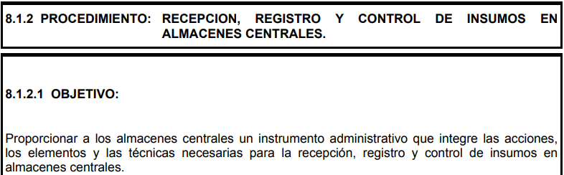
[…]
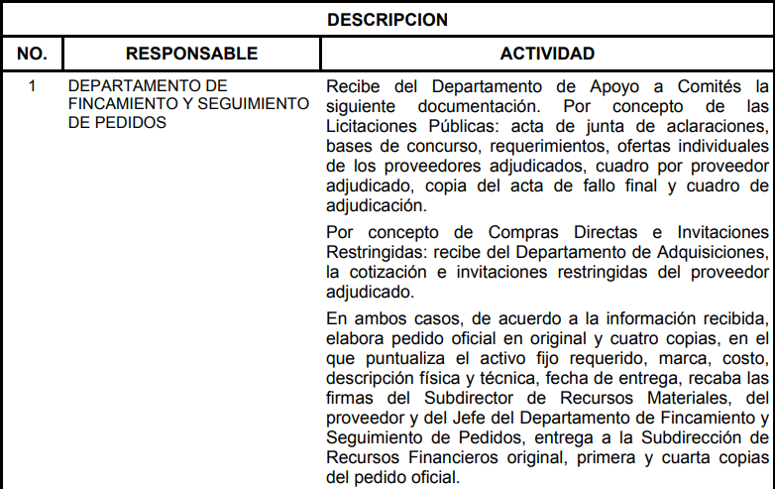
[…]
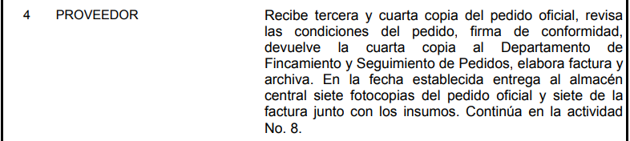
[…]
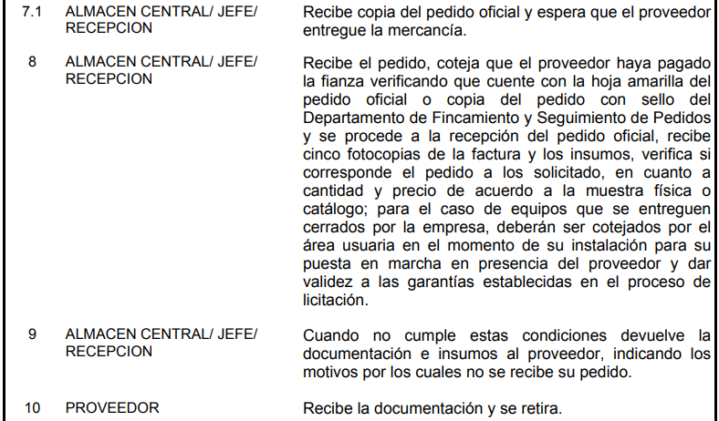
En virtud de lo anterior, se advierte que lo solicitado por el particular en el numeral 1, inciso j), consistente en el número de folio o remisión de entrega, o bien, documento que acredite la entrega-recepción de los medicamentos proporcionados por proveedores a almacenes u hospitales durante el mes abril de 2019, deben constar en los archivos del SUJETO OBLIGADO, pues se trata de documentación está constreñido a generar, poseer o administrar, en virtud de las funciones, facultades, atribuciones o competencias, de conformidad con el Manual de Procedimientos para el Control de Inventarios del Instituto de Salud del Estado de México.
En consecuencia, se determina ordenar al SUJETO OBLIGADO, la entrega al RECURRENTE, de ser procedente en versión pública, del documento o documentos en los que conste el número de contrato, así como el número de folio y/o remisión de entrega y/o documento de entrega-recepción de los medicamentos proporcionados por proveedores a almacenes u hospitales durante el mes abril de 2019.
Finalmente, en el caso del nombre del fabricante y el nombre comercial de los medicamentos suministrados a almacenes y hospitales, debe observarse lo señalado en el Manual de Procedimientos para el Control de Inventarios del Instituto de Salud del Estado de México, en el que, en los Apartados referentes a Políticas Generales y de Formatos e Instructivos relativos a Reporte Mensual de Existencias (Almacén Central) y el Catálogo de Artículos por Suministro Unidad:
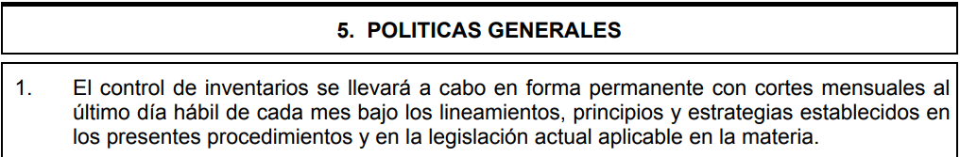
[…]

[…]
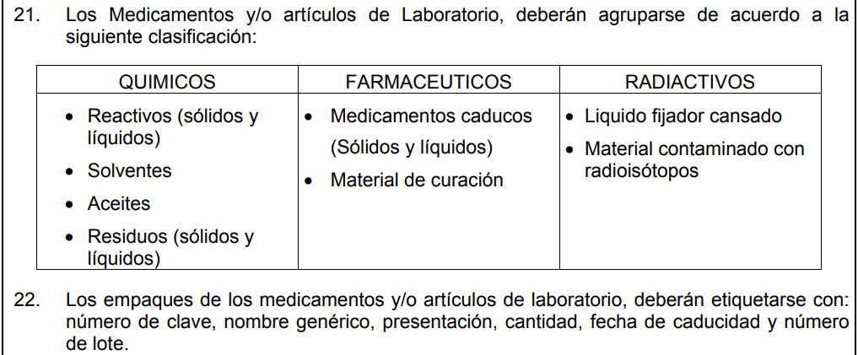
[…]
[…]
[…]
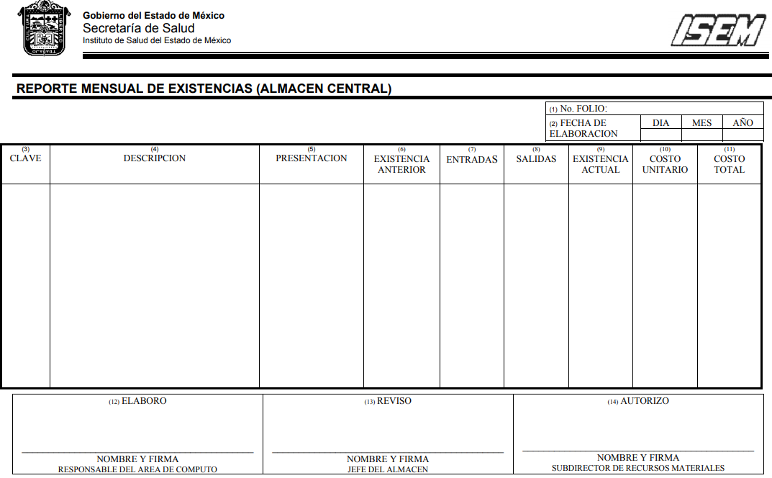
[…]
- - - - - - - - - - - - - - - - - - - - - - - - - - - - - - - - - - - - - - - - - - - - - - - - - - - - - - - - - - - - - - - - - - - - - - - - - - - - - - - - - - - - - - - - - - - - - - - - - - - - - - - - - - - - - - - - - - - - - - - - - - - - - - - - - - - - - - - - - - - - - - - - - - - - - - - - - - - - - - - - - - - - - - - - - - - - - - - - - - - - - - - - - - - - - - - - - - - - - - - - - - - - - - - - - - - - - - - - - - - - - - - - - - - - - - - - - - - - - - - - - - - - - - - - - - - - - - - - - - - - - - - - - - - - - - - - - - - - - - - - - - - - - - - - - - - - - - - - - - - - - - - - - - - - - - - - - - - - - - - - - - - - - - - - - - - - - - - - - - - - - - - - - - - - - - - - - - - - - - - - - - - - - - - - - - - - - - - - - - - - - - - - - - - - - -
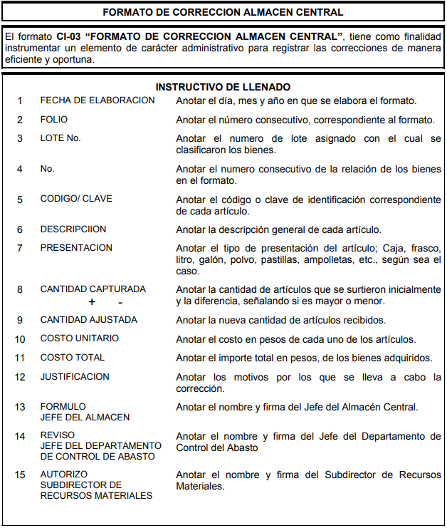
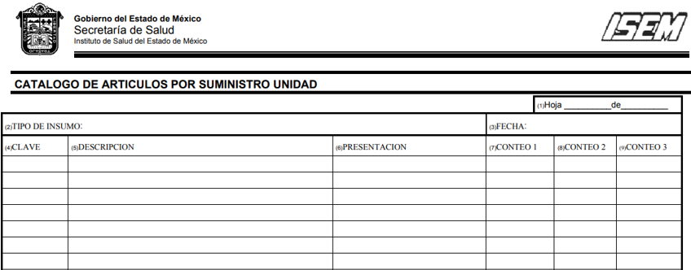
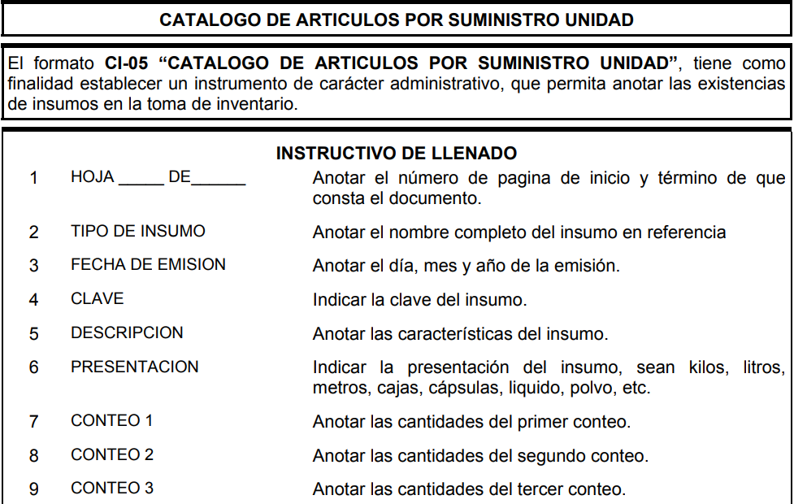
De lo anterior, no se advierte la existencia norma alguna que constriña al SUJETO OBLIGADO, a generar un documento o base de datos, en el formato requerido por el particular (Hoja de cálculo Excel), o algún otro formato, ni tampoco que deba generar, poseer o administrar alguna expresión documental en que consten nombre del fabricante y el nombre comercial de los medicamentos suministrados a almacenes y hospitales, tal como lo refiere la solicitud.
Empero, dada la falta de pronunciamiento por parte del SUJETO OBLIGADO, respecto de, si genera, posee o administra alguna expresión documental, en la que conste lo requerido, esta Ponencia Resolutora, determina ordenar al SUJETO OBLIGADO, hacer entrega al RECURRENTE, de ser procedente en versión pública, del documento o documentos, en los que conste del nombre del fabricante y el nombre comercial de los medicamentos suministrados a almacenes y hospitales durante el mes de abril de 2019.
No obstante, de no contar en sus archivos con la documentación que se ha precisado, bastará con que lo haga de conocimiento del RECURRENTE al momento de dar cumplimiento a la presente resolución, a efecto de dar certeza jurídica a la parte que recurre, en términos del artículo 9, fracción I, de la Ley de Transparencia y Acceso a la Información Pública del Estado de México y Municipios.
Numeral 2
Por lo que hace a la información referente al presente numeral, a consideración de esta Ponencia Resolutora, fue parcialmente satisfecho lo requerido, en virtud de que, se entregó un archivo electrónico en formato de hoja de cálculo Excel que en la pestaña denominada Claves Entregadas a Unidades, consta la mayor parte de la información; sin embargo, la misma no se desagregó o precisó, en lo referente a la entrega de los medicamentos y vacunas referidos en la solicitud, por Hospital y/o Clínica, esto es, la información proporcionada si bien precisa lo requerido, se realiza de forma general es decir por la totalidad de Unidades Médicas, y no de manera específica a cada Hospital y/o Clínica, ello, en virtud de que, cada una de las “celdas” de la columna denominada “Proyecto” se asentó “ISEM”; por tanto, no permite apreciar que cantidad fue entregada de manera individual por cada de éstas, como fue requerido en la solicitud, como se aprecia de la imagen inserta con antelación.
En virtud de lo anterior, y considerando que, EL SUJETO OBLIGADO cuenta en sus archivos con la información requerida, en razón de que pretendió colmar la misma mediante la información de la pestaña denominada Claves Entregadas a Unidades, del archivo electrónico denominado DA 490219 sol. 189.xlsx, en formato de hoja de cálculo Excel.
En virtud de lo anterior, esta Ponencia Resolutora, determina ordenar al SUJETO OBLIGADO, hacer entrega al RECURRENTE, de ser procedente en versión pública, respecto de los medicamentos (Grupos 010, 030 y 040) y vacunas (020) que surtieron (entradas) a cada Hospital y Clínica durante el mes de abril 2019, del documento o documentos, en los que conste el número de unidades, nombre y descripción, precio de adquisición y código (clave de cuadro básico).
Así, en relación a la información de la que se ordena su entrega en versión pública, en términos del artículo 143 de la Ley de Transparencia y Acceso a la Información Pública del Estado de México y Municipios, se deberá omitir, eliminar o suprimir la información confidencial.
En ese sentido, sólo podrán ser testados los datos que actualicen las hipótesis normativas previstas en dicho precepto legal, y deberá procederse a su clasificación mediante las formalidades de Ley, es decir, que el Comité de Transparencia del SUJETO OBLIGADO emita el Acuerdo de Clasificación correspondiente debidamente fundado y motivado, en el cual se sustente la versión pública, en términos de los numerales 49, fracción VIII y 132, fracciones II y III, de la Ley de Transparencia y Acceso a la Información Pública del Estado de México y Municipios, así como los numerales Segundo, fracción XVIII, y del Cuarto al Décimo Primero de los Lineamientos Generales en materia de Clasificación y Desclasificación de la Información, así como para la elaboración de Versiones Públicas, que literalmente expresan:

Ley de Transparencia y Acceso a la Información Pública del Estado de México y Municipios
“Artículo 49. Los Comités de Transparencia tendrán las siguientes atribuciones:
VIII. Aprobar, modificar o revocar la clasificación de la información;
Artículo 132. La clasificación de la información se llevará a cabo en el momento en que:
[…]
II. Se determine mediante resolución de autoridad competente; o
III. Se generen versiones públicas para dar cumplimiento a las obligaciones de transparencia previstas en esta Ley.”
Lineamientos Generales en materia de Clasificación y Desclasificación de la Información, así como para la elaboración de Versiones Públicas
“Segundo.- Para efectos de los presentes Lineamientos Generales, se entenderá por:
XVIII. Versión pública: El documento a partir del que se otorga acceso a la información, en el que se testan partes o secciones clasificadas, indicando el contenido de éstas de manera genérica, fundando y motivando la reserva o confidencialidad, a través de la resolución que para tal efecto emita el Comité de Transparencia.
Cuarto. Para clasificar la información como reservada o confidencial, de manera total o parcial, el titular del área del sujeto obligado deberá atender lo dispuesto por el Título Sexto de la Ley General, en relación con las disposiciones contenidas en los presentes lineamientos, así como en aquellas disposiciones legales aplicables a la materia en el ámbito de sus respectivas competencias, en tanto estas últimas no contravengan lo dispuesto en la Ley General.
Los sujetos obligados deberán aplicar, de manera estricta, las excepciones al derecho de acceso a la información y sólo podrán invocarlas cuando acrediten su procedencia.
Quinto. La carga de la prueba para justificar toda negativa de acceso a la información, por actualizarse cualquiera de los supuestos de clasificación previstos en la Ley General, la Ley Federal y leyes estatales, corresponderá a los sujetos obligados, por lo que deberán fundar y motivar debidamente la clasificación de la información ante una solicitud de acceso o al momento en que generen versiones públicas para dar cumplimiento a las obligaciones de transparencia, observando lo dispuesto en la Ley General y las demás disposiciones aplicables en la materia.
Sexto. Los sujetos obligados no podrán emitir acuerdos de carácter general ni particular que clasifiquen documentos o expedientes como reservados, ni clasificar documentos antes de que se genere la información o cuando éstos no obren en sus archivos.
La clasificación de información se realizará conforme a un análisis caso por caso, mediante la aplicación de la prueba de daño y de interés público.
Séptimo. La clasificación de la información se llevará a cabo en el momento en que:
I. Se reciba una solicitud de acceso a la información;
II. Se determine mediante resolución de autoridad competente, o
III. Se generen versiones públicas para dar cumplimiento a las obligaciones de transparencia previstas en la Ley General, la Ley Federal y las correspondientes de las entidades federativas.
Los titulares de las áreas deberán revisar la clasificación al momento de la recepción de una solicitud de acceso a la información, para verificar si encuadra en una causal de reserva o de confidencialidad.
Octavo. Para fundar la clasificación de la información se debe señalar el artículo, fracción, inciso, párrafo o numeral de la ley o tratado internacional suscrito por el Estado mexicano que expresamente le otorga el carácter de reservada o confidencial.
Para motivar la clasificación se deberán señalar las razones o circunstancias especiales que lo llevaron a concluir que el caso particular se ajusta al supuesto previsto por la norma legal invocada como fundamento.
En caso de referirse a información reservada, la motivación de la clasificación también deberá comprender las circunstancias que justifican el establecimiento de determinado plazo de reserva.
Tratándose de información clasificada como confidencial respecto de la cual se haya determinado su conservación permanente por tener valor histórico, ésta conservará tal carácter de conformidad con la normativa aplicable en materia de archivos.
Los documentos contenidos en los archivos históricos y los identificados como históricos confidenciales no serán susceptibles de clasificación como reservados.
Noveno. En los casos en que se solicite un documento o expediente que contenga partes o secciones clasificadas, los titulares de las áreas deberán elaborar una versión pública fundando y motivando la clasificación de las partes o secciones que se testen, siguiendo los procedimientos establecidos en el Capítulo IX de los presentes lineamientos.
Décimo. Los titulares de las áreas, deberán tener conocimiento y llevar un registro del personal que, por la naturaleza de sus atribuciones, tenga acceso a los documentos clasificados. Asimismo, deberán asegurarse de que dicho personal cuente con los conocimientos técnicos y legales que le permitan manejar adecuadamente la información clasificada, en los términos de los Lineamientos para la Organización y Conservación de Archivos.
En ausencia de los titulares de las áreas, la información será clasificada o desclasificada por la persona que lo supla, en términos de la normativa que rija la actuación del sujeto obligado.
Décimo primero. En el intercambio de información entre sujetos obligados para el ejercicio de sus atribuciones, los documentos que se encuentren clasificados deberán llevar la leyenda correspondiente de conformidad con lo dispuesto en el Capítulo VIII de los presentes lineamientos.
[…]
CAPÍTULO VIII
DE LA LEYENDA DE CLASIFICACIÓN
Quincuagésimo. Los titulares de las áreas de los sujetos obligados podrán utilizar los formatos contenidos en el presente Capítulo como modelo para señalar la clasificación de documentos o expedientes, sin perjuicio de que establezcan los propios.
[…]
Quincuagésimo tercero. El formato para señalar la clasificación parcial de un documento, es el siguiente:
 | Concepto | Dónde:
Sello oficial o logotipo del sujeto obligado | Fecha de clasificación | Se anotará la fecha en la que el Comité de Transparencia confirmó la clasificación del documento, en su caso.
Sello oficial o logotipo del sujeto obligado | Área | Se señalará el nombre del área del cual es titular quien clasifica.
Sello oficial o logotipo del sujeto obligado | Información reservada | Se indicarán, en su caso, las partes o páginas del documento que se clasifican como reservadas. Si el documento fuera reservado en su totalidad, se anotarán todas las páginas que lo conforman. Si el documento no contiene información reservada, se tachará este apartado.
Sello oficial o logotipo del sujeto obligado | Periodo de reserva | Se anotará el número de años o meses por los que se mantendrá el documento o las partes del mismo como reservado.
Sello oficial o logotipo del sujeto obligado | Fundamento legal | Se señalará el nombre del ordenamiento, el o los artículos, fracción(es), párrafo(s) con base en los cuales se sustente la reserva.
Sello oficial o logotipo del sujeto obligado | Ampliación del periodo de reserva | En caso de haber solicitado la ampliación del periodo de reserva originalmente establecido, se deberá anotar el número de años o meses por los que se amplía la reserva.
Sello oficial o logotipo del sujeto obligado | Confidencial | Se indicarán, en su caso, las partes o páginas del documento que se clasifica como confidencial. Si el documento fuera confidencial en su totalidad, se anotarán todas las páginas que lo conforman. Si el documento no contiene información confidencial, se tachará este apartado.
Sello oficial o logotipo del sujeto obligado | Fundamento legal | Se señalará el nombre del ordenamiento, el o los artículos, fracción(es), párrafo(s) con base en los cuales se sustente la confidencialidad.
Sello oficial o logotipo del sujeto obligado | Rúbrica del titular del área | Rúbrica autógrafa de quien clasifica.
Sello oficial o logotipo del sujeto obligado | Fecha de desclasificación | Se anotará la fecha en que se desclasifica el documento.
Sello oficial o logotipo del sujeto obligado | Rúbrica y cargo del servidor público | Rúbrica autógrafa de quien desclasifica.
…”
(Énfasis Añadido)
Por lo tanto, es importante referir que EL SUJETO OBLIGADO deberá seguir el procedimiento legal establecido para su clasificación, esto es, que su Comité de Transparencia emita un Acuerdo de Clasificación que cumpla con las formalidades previstas, antes citadas que la sustente, en el que se expongan los fundamentos y razones que llevaron a la autoridad a testar, suprimir o eliminar datos de dicho soporte documental, ya que el no hacerlo, implica que lo entregado no es legal ni formalmente una versión pública, sino más bien una documentación ilegible, incompleta o tachada; pues no señalar las razones por las que no se aprecian determinados datos, ya sea porque se testan o suprimen, deja al solicitante en estado de incertidumbre, al no conocer o comprender porque no aparecen en la documentación respectiva, es decir, si no se exponen de manera puntual las razones de ello se estaría violentando desde un inicio el derecho de acceso a la información del solicitante.
Por otra parte, no se omite señalar que, en este caso en particular, es claro que EL SUJETO OBLIGADO cuenta con la información en el formato peticionado por EL RECURRENTE; así, este Instituto observó que, de conformidad con la Ley General de Transparencia y Acceso a la Información Pública se establece que los datos abiertos son los datos digitales de carácter público que pueden ser usados, reutilizados y redistribuidos por cualquier interesado y que tienen como características ser accesibles, integrales, gratuitos, no discriminatorios, oportunos, permanentes, primarios, legibles por las máquinas, en formatos abiertos y de libre uso.
En este mismo sentido, nuestra Ley de Transparencia y Acceso a la Información Pública del Estado de México y Municipios, prevé en su artículo 3, fracción VIII lo siguiente:
“Articulo 3. Para los efectos de la presente Ley se entenderá por:
[…]
VIII. Datos abiertos: Los datos digitales de carácter público que son accesibles en línea que pueden ser usados, reutilizados y redistribuidos por cualquier interesado y que tienen las siguientes características:
a) Accesibles: Los datos están disponibles para la gama más amplia de usuarios, para cualquier propósito;
b) Integrales: Contienen el tema que describen a detalle y con los metadatos necesarios;
c) Gratuitos: Se obtienen sin entregar a cambio contraprestación alguna;
d) No discriminatorios: Los datos están disponibles para cualquier persona, sin necesidad de registro;
e) Oportunos: Son actualizados, periódicamente, conforme se generen;
f) Permanentes: Se conservan en el tiempo, para lo cual, las versiones históricas relevantes para uso público se mantendrán disponibles con identificadores adecuados al efecto;
g) Primarios: Provienen de la fuente de origen con el máximo nivel de desagregación posible;
h) Legibles por máquinas: Deberán estar estructurados, total o parcialmente, para ser procesados e interpretados por equipos electrónicos de manera automática;
i) En formatos abiertos: Los datos estarán disponibles con el conjunto de características técnicas y de presentación que corresponden a la estructura lógica usada para almacenar datos en un archivo digital, cuyas especificaciones técnicas están disponibles públicamente, que no suponen una dificultad de acceso y que su aplicación y reproducción no estén condicionadas a contraprestación alguna; y
j) De libre uso: Citan la fuente de origen como único requerimiento para ser utilizados libremente.”
(Énfasis añadido)
Una vez establecido que es un dato en formato abierto, es importante señalar EL SUJETO OBLIGADO deberá privilegiar la generación y entrega de la información en datos abiertos.
En consecuencia, se determina MODIFICAR la respuesta del SUJETO OBLIGADO, y hacer entrega al RECURRENTE la información que ha quedado precisada, de conformidad con el artículo 186, fracción III de la Ley de Transparencia y Acceso a la Información Pública del Estado de México y Municipios.
Así, con fundamento en lo prescrito en los artículos 5, párrafos vigésimo segundo, vigésimo tercero y vigésimo cuarto, fracciones IV y V, de la Constitución Política del Estado Libre y Soberano de México, y los artículos 2, fracción II, 9, 29, 36, fracciones I y II, 176, 178, 179, 181, 185, fracción I, 186 y 188, de la Ley de Transparencia y Acceso a la Información Pública del Estado de México y Municipios, este Pleno:
RESUELVE
- Resultan parcialmente fundadas las razones o motivos de inconformidad hechas valer por EL RECURRENTE en términos del Considerando QUINTO de la presente resolución.
- Se MODIFICA la respuesta del SUJETO OBLIGADO, y se ordena atienda la solicitud de información pública 00189/ISEM/IP/2019, y haga entrega al RECURRENTE, vía EL SAIMEX, de ser procedente en versión pública, en el formato en que se encuentre y en datos abiertos, los documentos en los que conste, lo siguiente:
“a) El número de contrato, así como el número de folio y/o remisión de entrega y/o entrega-recepción de los medicamentos proporcionados por proveedores a almacenes u hospitales durante el mes abril de 2019.
b) El nombre del fabricante y el nombre comercial de los medicamentos proporcionados por proveedores a almacenes u hospitales durante el mes abril de 2019.
c) El número de unidades, nombre y descripción, precio de adquisición y código o clave de cuadro básico, de los medicamentos (Grupos 010, 030 y 040) y vacunas (020) entregadas por cada hospital y/o clínica durante el mes de abril 2019.
Para el caso de que, EL SUJETO OBLIGADO no localice la documentación que se ordena entregar en el inciso b), deberá hacerlo del conocimiento del RECURRENTE.
Debiendo notificar al RECURRENTE el Acuerdo de Clasificación de la información que emita el Comité de Transparencia con motivo de la versión pública.
- Notifíquese al Titular de la Unidad de Transparencia del SUJETO OBLIGADO, para que conforme a los artículos 186 último párrafo y 189 párrafo segundo de la Ley de Transparencia y Acceso a la Información Pública del Estado de México y Municipios, dé cumplimiento a lo ordenado dentro del plazo de diez días hábiles, debiendo informar a este Instituto en un plazo de tres días hábiles siguientes sobre el cumplimiento dado a la resolución.
- Notifíquese al RECURRENTE la presente resolución.
- Hágase del conocimiento del RECURRENTE que de conformidad con lo establecido en el artículo 196 de la Ley de Transparencia y Acceso a la Información Pública del Estado de México y Municipios, podrá impugnarla vía Juicio de Amparo en los términos de las leyes aplicables.
ASÍ LO RESUELVE, POR UNANIMIDAD DE VOTOS, EL PLENO DEL INSTITUTO DE TRANSPARENCIA, ACCESO A LA INFORMACIÓN PÚBLICA Y PROTECCIÓN DE DATOS PERSONALES DEL ESTADO DE MÉXICO Y MUNICIPIOS, CONFORMADO POR LOS COMISIONADOS; ZULEMA MARTÍNEZ SÁNCHEZ, EVA ABAID YAPUR, JOSÉ GUADALUPE LUNA HERNÁNDEZ EMITIENDO VOTO PARTICULAR, JAVIER MARTÍNEZ CRUZ Y LUIS GUSTAVO PARRA NORIEGA CON AUSENCIA JUSTIFICADA; EN LA TRIGÉSIMA QUINTA SESIÓN ORDINARIA CELEBRADA EL VEINTICINCO DE SEPTIEMBRE DE DOS MIL DIECINUEVE, ANTE EL SECRETARIO TÉCNICO DEL PLENO ALEXIS TAPIA RAMÍREZ.
Zulema Martínez Sánchez
Comisionada Presidenta
(RÚBRICA)
Eva Abaid Yapur  Comisionada  (RÚBRICA) | José Guadalupe Luna Hernández  Comisionado  (RÚBRICA)
Javier Martínez Cruz  Comisionado  (RÚBRICA) | Luis Gustavo Parra Noriega  Comisionado  (Ausencia Justificada)
Alexis Tapia Ramírez
Secretario Técnico del Pleno
(RÚBRICA)
Esta hoja corresponde a la resolución de fecha veinticinco de septiembre de dos mil diecinueve, emitida en el recurso de revisión número 04777/INFOEM/IP/RR/2019.
YSM/JMAV

Artículo 202. […] El Instituto Nacional podrá emitir criterios de carácter orientador para el Instituto, que se establecerán por reiteración al resolver tres casos análogos de manera constitutiva en el mismo sentido, por al menos dos terceras partes del Pleno del Instituto Nacional, derivados de resoluciones que hayan quedado firme.
Consultable en la liga electrónica https://www.ipomex.org.mx/ipo3/archivos/downloadAttach/371339.web.
Artículo 3 fracción VI, de la Ley General de Transparencia y Acceso a la Información Pública.

